ENERGIA EÓLICA DE EIXO HORIZONTAL

Estudante(s): Klenilton Adauto da Silva, João Pedro Calvalcante Alvim, Gabriel Victor Loiola Gomes.
Orientador(es): Ana Paula Moreira Villela
Escola: Escola Estadual Neuza Rezende

Resumo
O projeto foi apresentado pelo grupo do 1° ano B, na feira de ciências da escola. Os integrantes do grupo optaram por este tema pois, envolve conceitos físicos, matemáticos e também ele trata de assunto muito decorrente, que é a grande necessidade atual de energia elétrica, e por isto se torna interessante o investimentos em fontes de energia limpa e renovável, que no caso é a energia eólica, decorrente disto mostramos os pontos mais importantes que estão relacionados ao tema.
Elaboramos o trabalho com o objetivo de mostrar para o público que o tema e algo bem mais simples do que se imagina, e se tivéssemos boas massas de ar constantes seria possível instalar esses geradores em nossa região, e mostramos isso por meio da apresentação e protótipo que utiliza a massa de ar fornecida pelo secador assim fazendo as conversões de energia, que no final produz energia elétrica.
Palavras-chave: energia eólica, aerogerador, turbina eolica, fonte renovável.
Introdução e justificativa
Uma das grandes importâncias deste tema e o fato que levou a escolhe-lo é que um dos assuntos mais recorrentes em todo o mundo atualmente é a preocupação com as fontes de energia renováveis. O previsível esgotamento das jazidas de petróleo aliado à alta dos preços dos combustíveis fósseis, e os grandes períodos de estiagem, consequências do aquecimento global, propiciam uma busca constante por novas fontes alternativas de energia.
Sendo que um dos intuitos deste trabalho, é apresentar para o público como é interessante o investimento neste meio de se obter energia, onde mostrara todos os conceitos relacionados à energia eólica, desde a análise para se criar um parque, termos técnicos da turbina do aerogerador, como se converte as formas de energia, pontos positivos e negativos da sua utilização, onde se situam os parques eólicos, potencial eólico brasileiro, entres outros assuntos relacionados.
Mostrando para o público que é possível uma produção de energia elétrica, sem grandes impactos ambientais, onde a fonte de energia e renovável ou seja tem fonte ilimitada.
Finalizando com o experimento, que teve como objetivo mostrar na pratica como funciona a conversão de energia cinética contida na massa de ar, em energia elétrica. E isto foi feito pelos três integrantes do grupo, que buscaram informações em vídeos, sites, agencias de abastecimento elétrico..., assim tornando possível adaptar a ideia inicial, que utilizando meios recicláveis para construção do projeto, onde tecnicamente apresentara como é em tese o funcionamento do gerador eólico, que com a conversão de energias feita pelo aerogerador será possível carregar um aparelho celular e iluminar por meio de leds uma réplica de uma pequena cidade.
Objetivos
O projeto de pesquisa tem como objetivo principal, poder conscientizar o leitor de que as energias renováveis são o futuro, por serem limpas e de fonte inacabável, e assim despertar o interesse para assistir à apresentação e ver como é dado o funcionamento e como foi criada maquete, englobando também objetivos como por exemplo mostrar como é viável o investimento em fontes de energia limpa, que no caso é a eólica, mostrando a história de como foi dado o aproveitamento da energia dos ventos, os motivos de se usa-la, mostrar ao público como é dado a conversão da energia cinética em energia elétrica , quais locais são possíveis a instalação de um parque eólico, o potencial eólico brasileiro, procurando apresentar o tema da forma mais explicativa possível onde seja de fácil compreensão.
Finalizando com a apresentação da maquete que demonstrara como é dado o funcionamento do aerogerador, e assim por meio da energia cinética que será convertida pela turbina eólica em energia elétrica, e assim fara a iluminação por meio de leds de uma pequena cidade, e carregara um aparelho celular.
Metodologia
Quando o recebemos a orientação de se fazer um tema que relacionasse física e matemática, procuramos melhorar a sugestão de tema implementando algo que fosse atual e envolvesse meios de se preservar o meio ambiente, e assim decidimos o tema da energia eólica.
Com o tema escolhido, começamos a buscar meios de se alcançar nossos objetivos, buscando informações em diversas áreas, como sites, vídeos, sites de companhias elétricas, e assim filtramos os locais onde forneciam melhor informação e formulamos a nossa parte teórica do projeto.
E para a apresentação construímos uma maquete usando como referência os conhecimentos adquiridos, e adaptamos para que fosse possível a construção da maquete, onde foi buscado construí-la com materiais que seriam descartados como compensado de um guarda-roupa para a base, cooler de computador para as hélices, canos de pvc que seriam descartados para a torre de sustentação, caixas de leite para construir as casas, motor de um secador para a turbina, entre outros materiais que forma reaproveitados.
A construção da maquete foi feita pelo grupo em alguns encontros, dividindo partes para cada um e que depois veio a ser ajuntada e adicionada a maquete, onde foi necessário várias adaptações para se alcançar os objetivos propostos. Como implantação de uma placa eletrônica, para que a energia pudesse se estabilizar, e assim carregando o celular e mantendo os leds acesos, um outro obstáculo foi a ligação elétrica mal feita no motor, onde se teve que inverter os polos do motor para assim produzir energia de forma eficiente.
Após vários teste, adaptações e muita persistência os resultados obtidos satisfatórios. Como se pode ver na imagem abaixo mostrando como a maquete ficou ao final do trabalho.
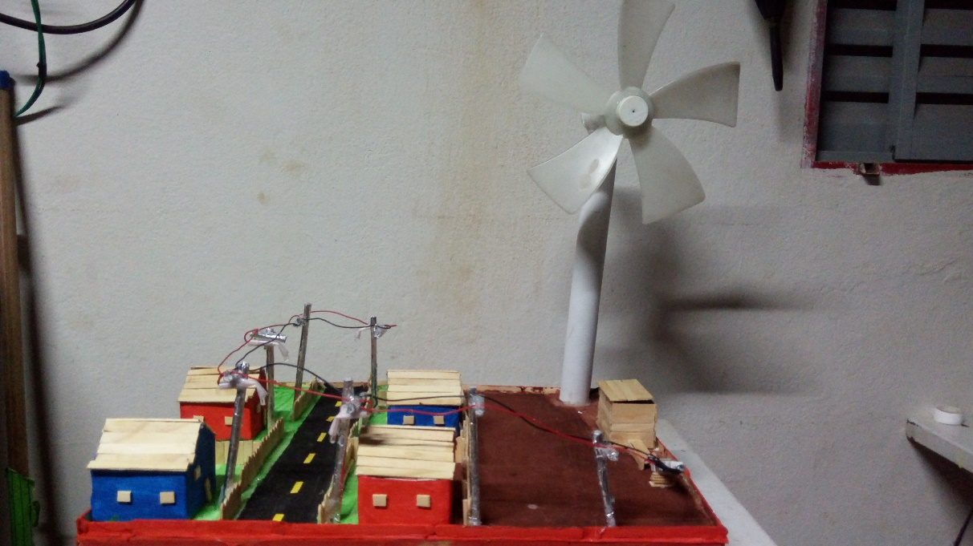
Figura 1: Resultado obtido na construção da maquete. Fonte: autores
Resultados e Discussão
No desenvolvimento do trabalho sobre energia eólica, obtemos os resultados esperados, proporcionando ao grupo e ao público obter uma grande massa de informações e conhecimentos novos como na área de física, matemática, energias limpa, reaproveitamento de materiais, onde o grupo pode aperfeiçoar aqueles conhecimentos que já tinham além de se obter novos conhecimentos.
Onde além do conteúdo nos beneficiamos por meio de melhorar a questão de trabalho em grupo, manuseio de algumas ferramentas que foram utilizadas, melhoramos nossa oratória, entre outros benefícios obtidos, e também conseguimos ter ótimos resultados na maquete, onde foi possível adaptar o projeto com reaproveitando de materiais, conseguimos converter a energia cinética em energia elétrica com o gerador eólico.
E em apresentação anterior o grupo obteve com o projeto e maquete um público que conseguiu entender com clareza o tema e sua proposta e se mostrou interessado pelo trabalho apresentado.

Conclusões
Podemos concluir que o aproveitamento da energia dos ventos é algo que vem sendo adaptado e aproveitado no decorrer do tempo, de modo que possa ser utilizado a favor do homem. E de acordo com as análises feitas, concluímos que a geração de energia limpa tende a ter um alto crescimento como na área de energia eólica, pois é uma fonte de energia renovável e limpa.
De acordo com todos os problemas ambientais que vem ocorrendo e a grande demanda de energia elétrica, as grandes potencias estão investindo nesse meio de energia, porém ainda não a um grande investimento na área de energias limpas pois as grandes potencias conseguem um melhor lucro e um menor custo com a produção de energia atômica, e as derivada de gás ou carvão.
Mas por essa outras formas de energia não serem sustentáveis e renováveis, o campo de energia limpa tem muito a crescer principalmente a energia solar e eólica, tendo invista isso muitas pesquisas vem sendo desenvolvidas para que haja uma boa produção de energia provinda dos ventos assim podendo aproveita-la de melhor forma, outro fator e que elas também estão sendo mais viáveis e baratas assim melhorando sua popularização pelo mundo.

Referências
PORTAL BRASIL. Brasil e sua produção de energia eólica. Disponível em:
<http://www.brasil.gov.br/infraestrutura/2016/01/brasil-e-um-dos-principais-geradores-de-energia-eolica-do-mundo.> Acesso em: 20 outubro de 2017.

CRESESB – Centro de Referência para Energia Solar e Eólica Sérgio Brito. Potencial eólico. Disponível em: <http://www.cresesb.cepel.br/publicacoes/download/atlas_eolico/mapas_1a.pdf.> Acesso em: 17 outubro de 2017.

ANEEL – Agência Nacional de Energia Elétrica. Usinas do Tipo Eólica em operação. Disponível em: <http://www2.aneel.gov.br/aplicacoes/capacidadebrasil/operacaocapacidadebra il.asp.> Acesso em: 17 outubro de 2017.

MME – Ministério de Minas e Energia. Plano nacional de energia. Disponível em: <http://www.mme.gov.br/mme/galerias/arquivos/notícias/2012Relatxrio_PD 2021_ConsultaPxblica.pdf/.> Acesso em: 21 outubro de 2017.

